The War Of Stickman

（火柴人大戰）

四資工二乙 40343232 黃立豪

四資工二乙 40343228 陳威傑

指導老師 : 林武杰

中華民國一○五年六月十五日星期三

**目錄**

The War Of Stickman 1

**壹、** **專題動機** 3

**貳、** **專題目標** 4

**參、** **專題技術** 5

1. 執行緒的熟悉運用 5

2. 介面與類別的定義 5

3. 繼承類別與實作介面 5

4. JAVA　Doc（官方文件）的網路資源運用 5

5. 類別的運用 5

6. 重複性高的類別定義可利用自定新的類別並繼承 5

7. 音樂處理 5

8. 畫圖（重要，玩家遊戲體驗品質有很大部份來自於視覺） 5

**肆、** **專題演示** 6

一、 登入畫面 6

二、 點選開始後畫面 6

三、 商店畫面 7

四、 選擇關卡畫面 8

五、 遊戲即將開始畫面 8

六、 遊戲開始，雙方出兵畫面 9

七、 技能畫面 9

**專題動機**

在我們得知跨平台視窗程式設計在期末，必須要實做出期末專題的時候，我們分別各自想著自己要做著什麼樣的專題，過些日子，就在偶然一起吃飯，聊天的話題中，提到這個話題，發現我們要實作的專題方向與本質很相像，就開始提議是否要合夥一起實作專題，最後討論結果就是我們一起實作火柴人大戰的遊戲。

火柴人大戰（The War of Stickman）的初期發想，是來自於日本手機遊戲－battle cats，簡單來說就是一個塔防遊戲，而遊戲內容就是玩家可以召喚貓咪來防禦與攻擊防禦塔，而遊戲難度也隨著關卡越來越困難，由於我們喜愛這款遊戲與模式，又加上最近在學習的跨平台視窗程式設計，就想說是否我們也可以製作出類似的遊戲出來呢？而這就是我們設計並實作火柴人大戰（The War of Stickman）的動機。

1. **專題目標**

在製作火柴人大戰（The War of Stickman）之前，我們需先訂定幾個目標，考慮的重點包括－專題的完整性、玩家的ＵＩ介面、玩家ＵＸ流程、遊戲音樂上的享受以及玩家對遊戲的進行有一個準確的目標，而這些事前準備對製作遊戲來說非常重要，一個好的遊戲，會讓你想一直玩下去，而我們就是想要達成這樣的目標。

目標清單：

* 商店買賣功能：可對進行的遊戲上，做士兵與技能的買賣。
* 存檔功能：對於破關與買賣以及賺取的金錢，可以進行存檔功能以及讀檔功能。
* 關卡設置：讓玩家在初期時，只開放第一關與一種兵種，並在破關後，可進行下一關卡。
* 金錢機制：關卡破關後，會依照關卡的難易度，來得到一定量的金錢，這些金錢可以至商店購買士兵與技能。
* 士兵：設置五種兵種（可彈性增加），每一種士兵，都有其特殊的用途，依用途不同，可能造能的遊戲結果也不一樣，這點可以讓玩家去思考戰略來贏得遊戲。
* 技能：有三種威力強大且可以改變戰局的技能可以發動。
* 特效：不論是戰鬥畫面還是遊戲初始畫面，都將做一些特效來增加玩家的遊戲體驗。
* 士兵與技能動作優化：使每一個單位的整體性動作完整，包括攻擊動作、移動動作。
* 音樂與音效：遊戲開始會有隨機幾種背景戰鬥音樂來回撥放，戰場上的技能、士兵攻擊、爆炸、投擲，均有音效輔助使玩家遊戲體驗增加。
* 敵人：包括敵人的出兵速度以及出兵的兵種等等，並切須由關卡增加難度。

1. **專題技術**
2. 執行緒的熟悉運用
3. 介面與類別的定義
4. 繼承類別與實作介面
5. JAVA　Doc（官方文件）的網路資源運用
6. 類別的運用
7. 重複性高的類別定義可利用自定新的類別並繼承
8. 音樂處理
9. 畫圖（重要，玩家遊戲體驗品質有很大部份來自於視覺）
10. **專題演示**
11. 登入畫面

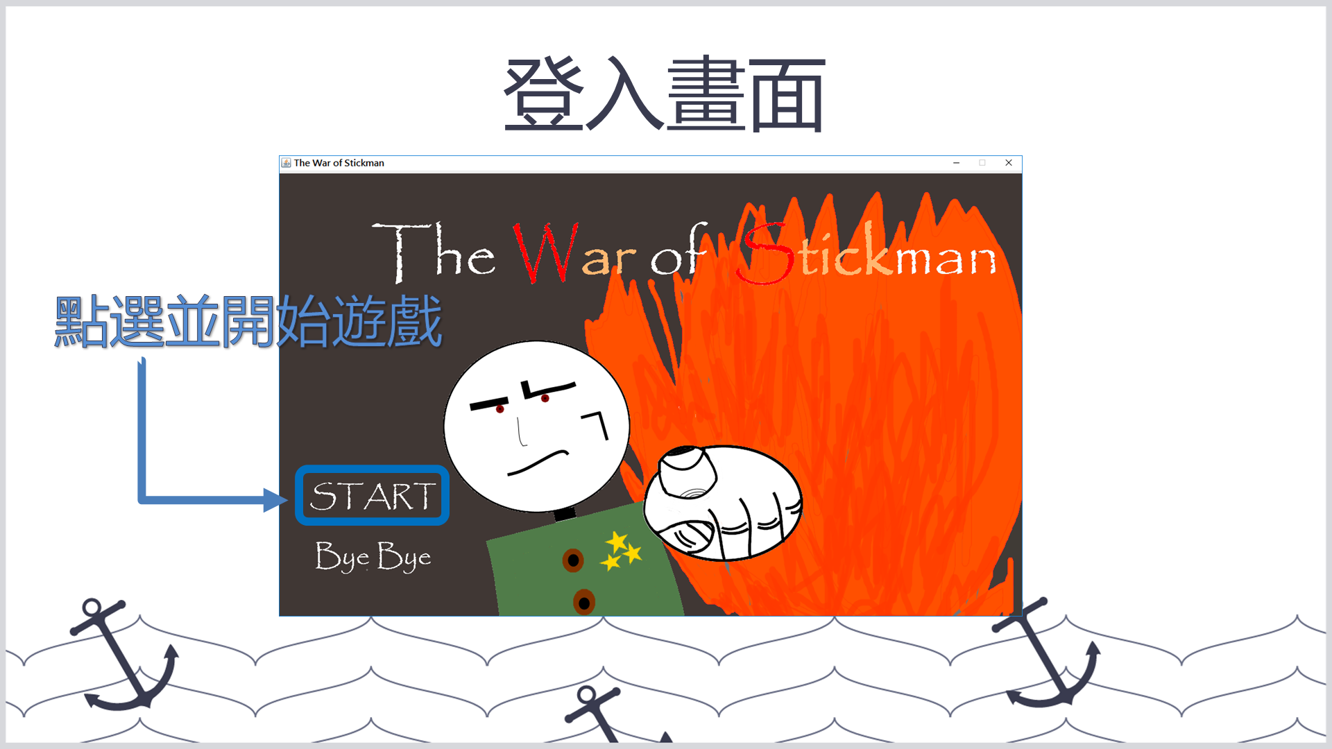

1. 點選開始後畫面

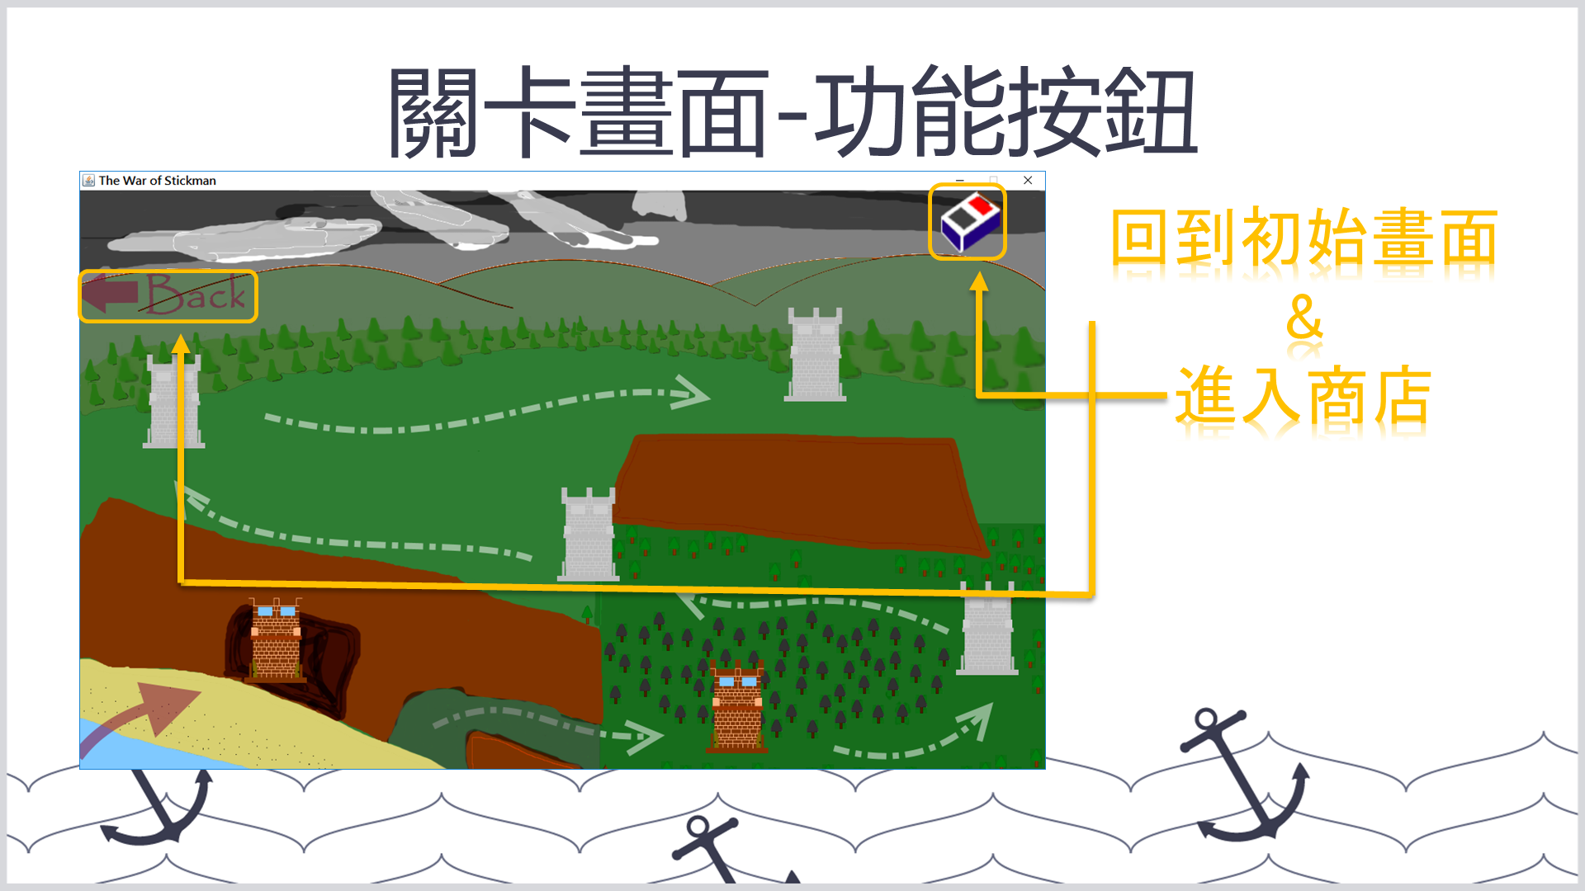

1. 商店畫面

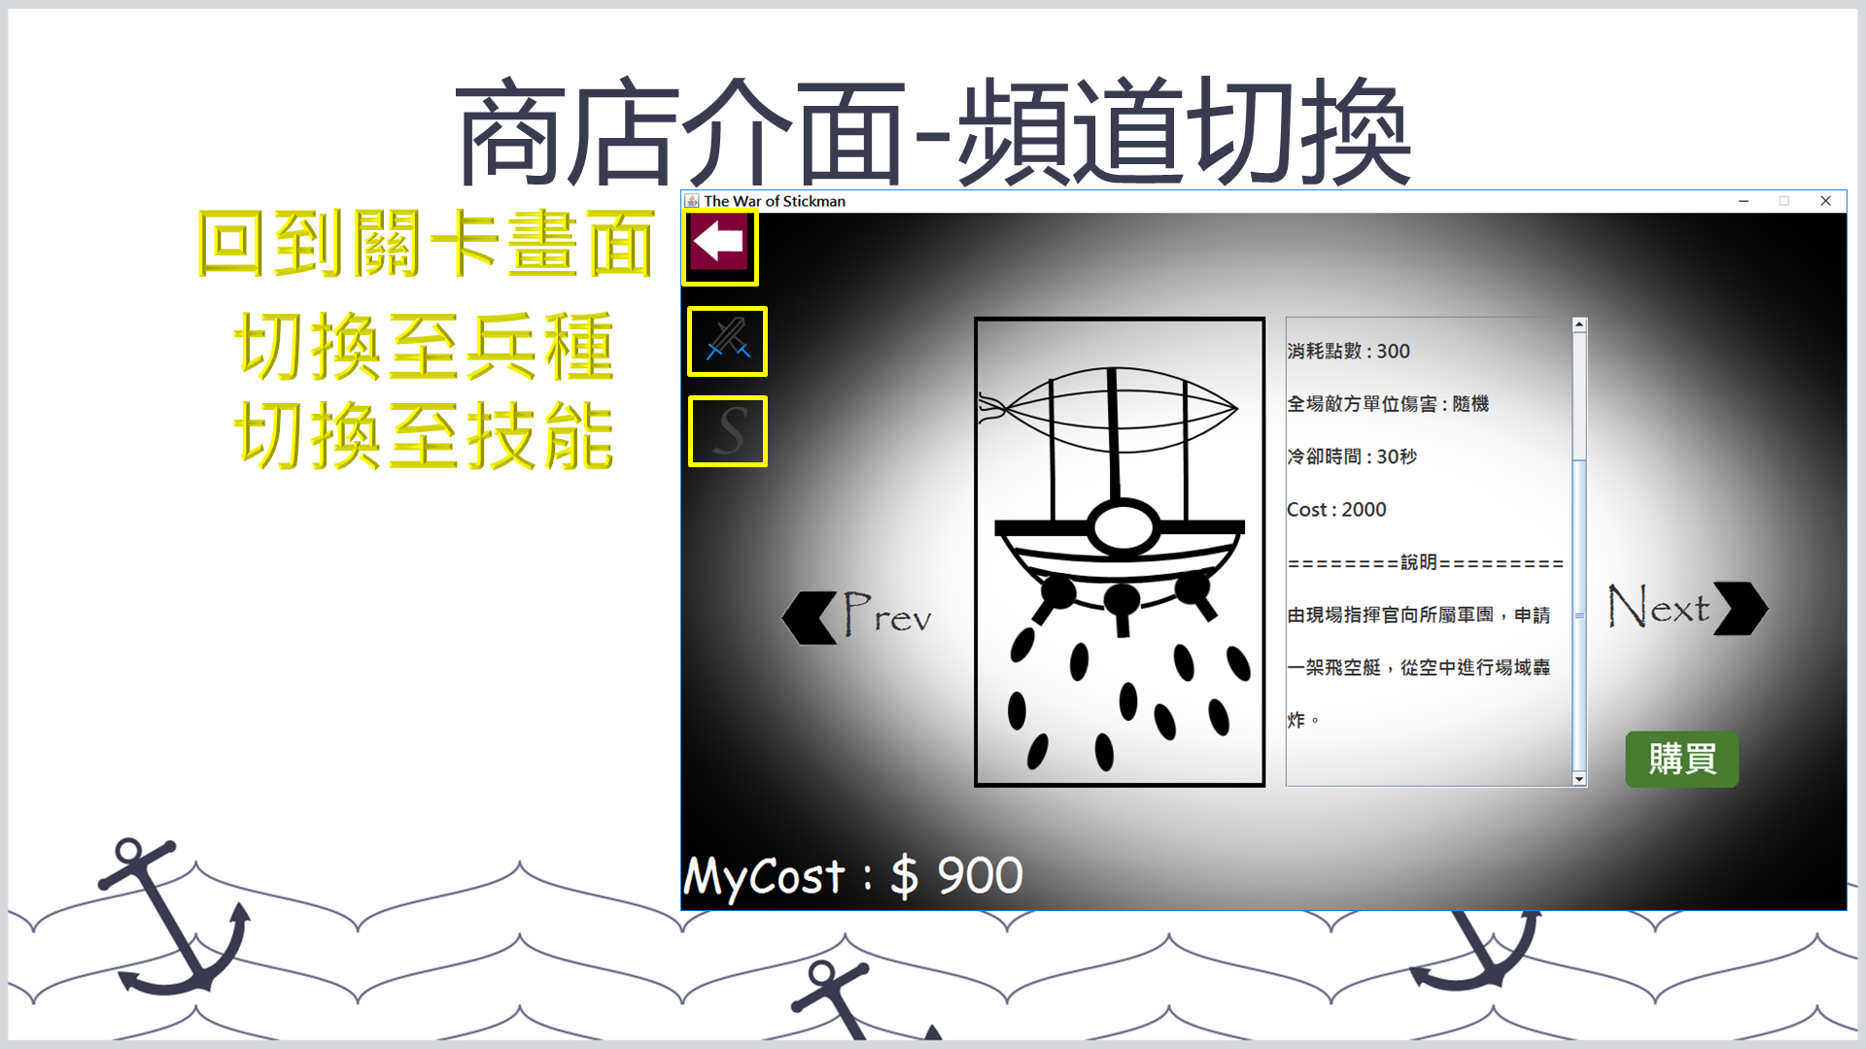

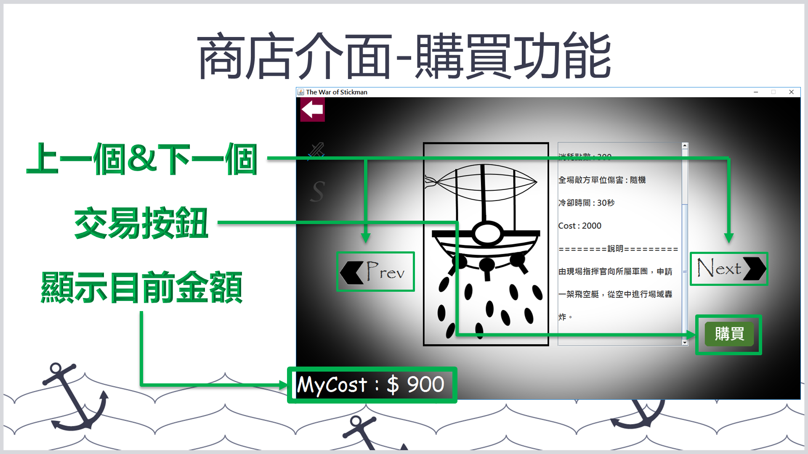

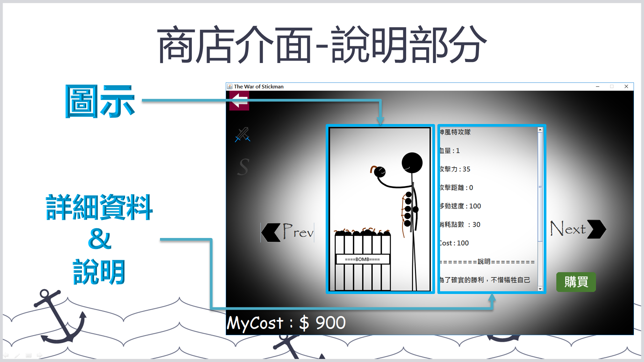

1. 選擇關卡畫面

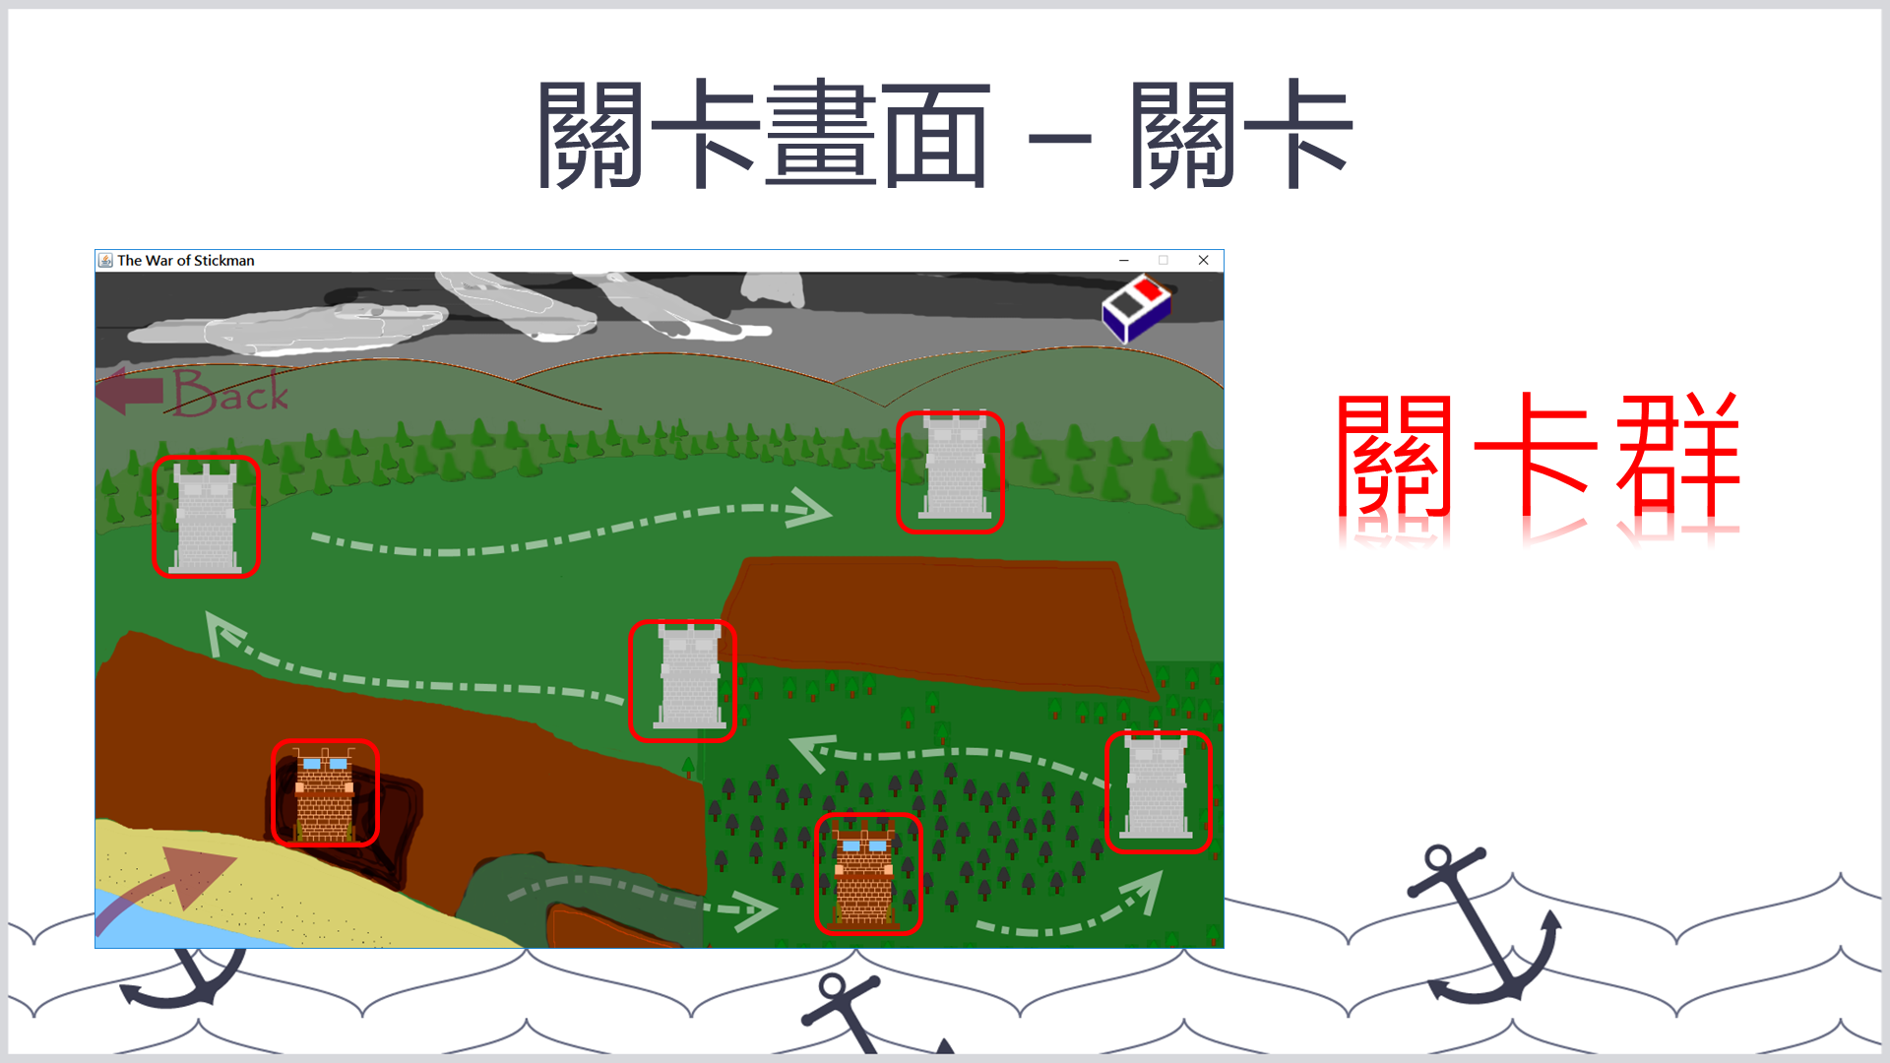

1. 遊戲即將開始畫面

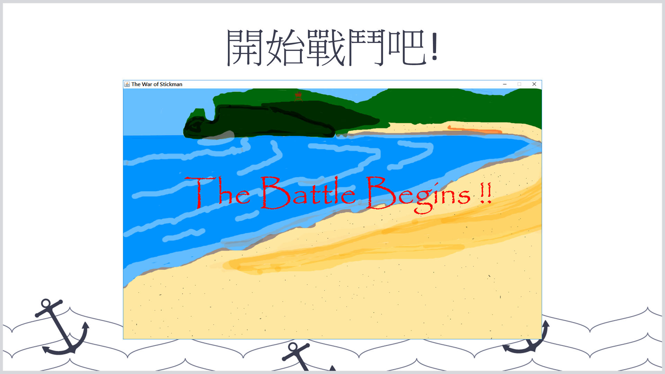

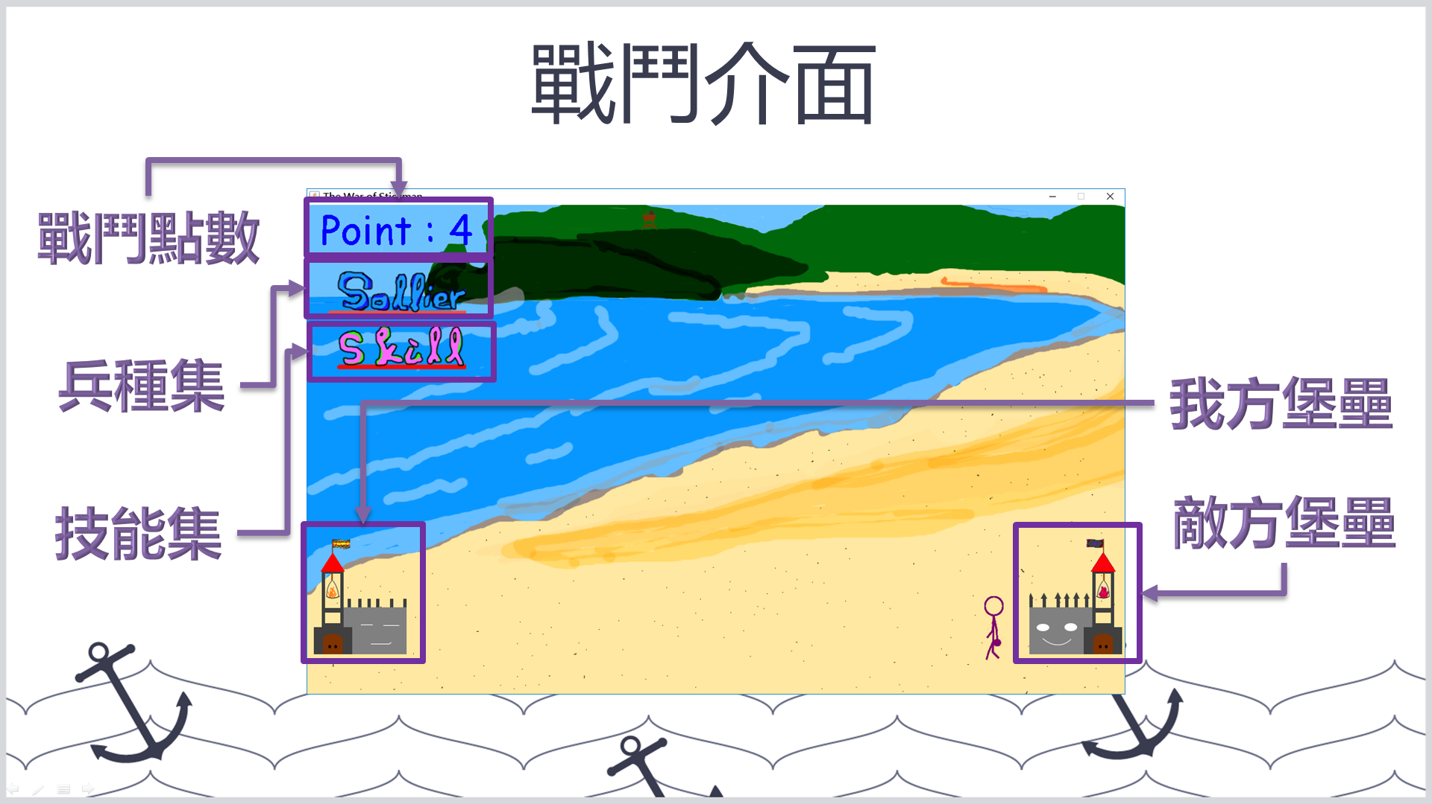

1. 遊戲開始，雙方出兵畫面

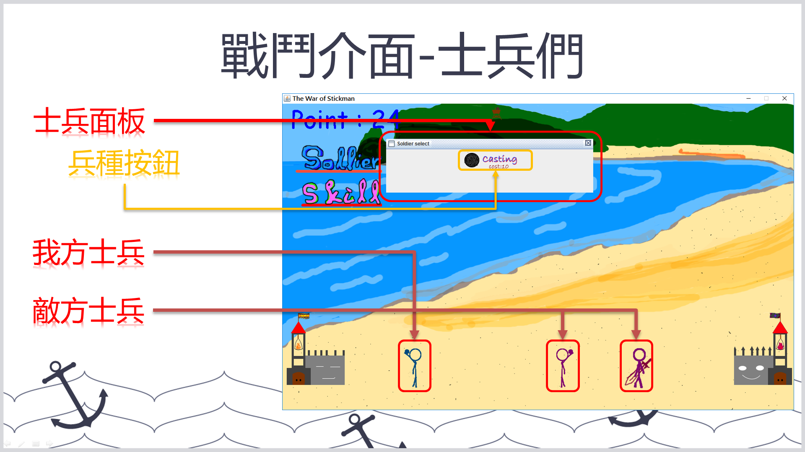

1. 技能畫面

